**多媒體程式設計-期末專案進度報告2**

|  |
| --- |
| **組別:**  **乙班組員(學號與姓名):**  **10944234 資管二乙 廖庭萱**  **10944234 資管二乙 黃仟儀**  **工作分配:**  **廖庭萱: 登入註冊、購物車、結帳頁面、送出訂單**  **黃仟儀: 會員中心、商品陳列、首頁、關於我們** |

1. **期末專案主題**

我們的期末專案主題為「拌麵」，並且在我們的網站內販售各大品牌的拌麵，將網站名稱取為「有料」，這個詞意不管在哪個場合的詞語涵義都是很正面的，而在我們這裡包含的意思之一，最初是取自我們其中一位組員的名字諧音「有廖」，也代表我們所精心挑選的幾種拌麵都很「有料」，希望透過這個網頁可以和大家分享好吃的品牌拌麵。

1. **請說明已完成的功能**

基本功能:

選單功能列(nav)

商品瀏覽介面:商品陳列、商品介紹、商品留言板、留言板評分

首頁:輪播圖(動態廣告)、熱門商品排行榜

購物車的刪除商品功能、購物車返回上一頁功能、檢查密碼是否一致功能

會員中心:個人基本資料編輯、消費紀錄、評論與評分記錄

進階功能:  
些微rwd、bootsrap，輪播圖動畫、(待:地圖API)

1. **請用文字和圖片說明網頁排版(layout)設計與網頁配色, 需列至少3個不同頁面。**(注意: 若頁面已完成, 請直接截圖說明。若頁面未完成, 請使用工具繪製示意圖, 使用Figma、Balsqmiq或其他工具)

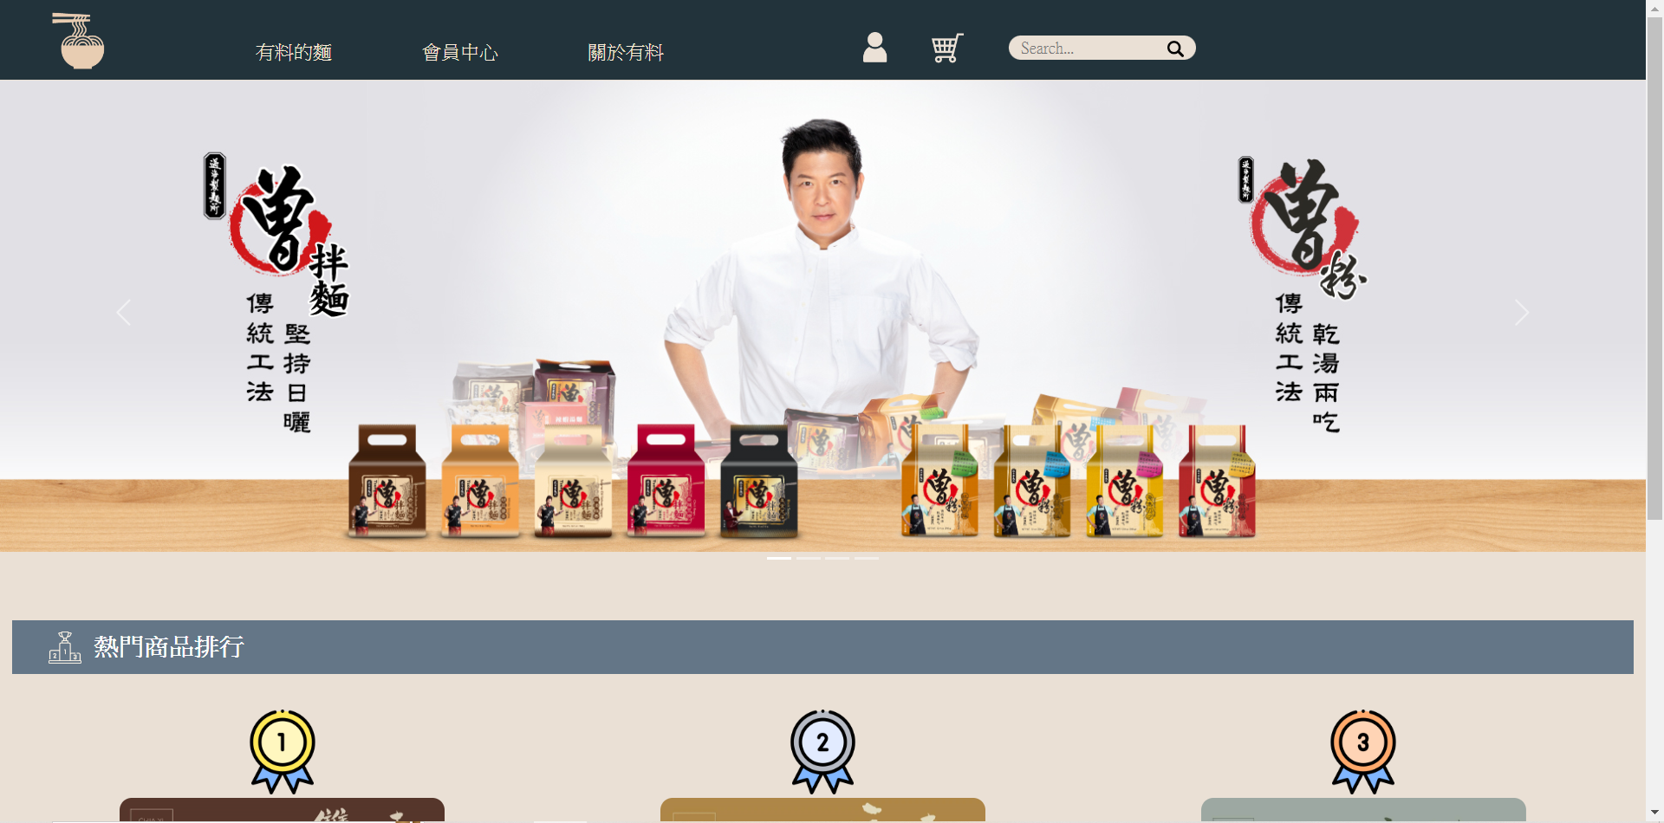

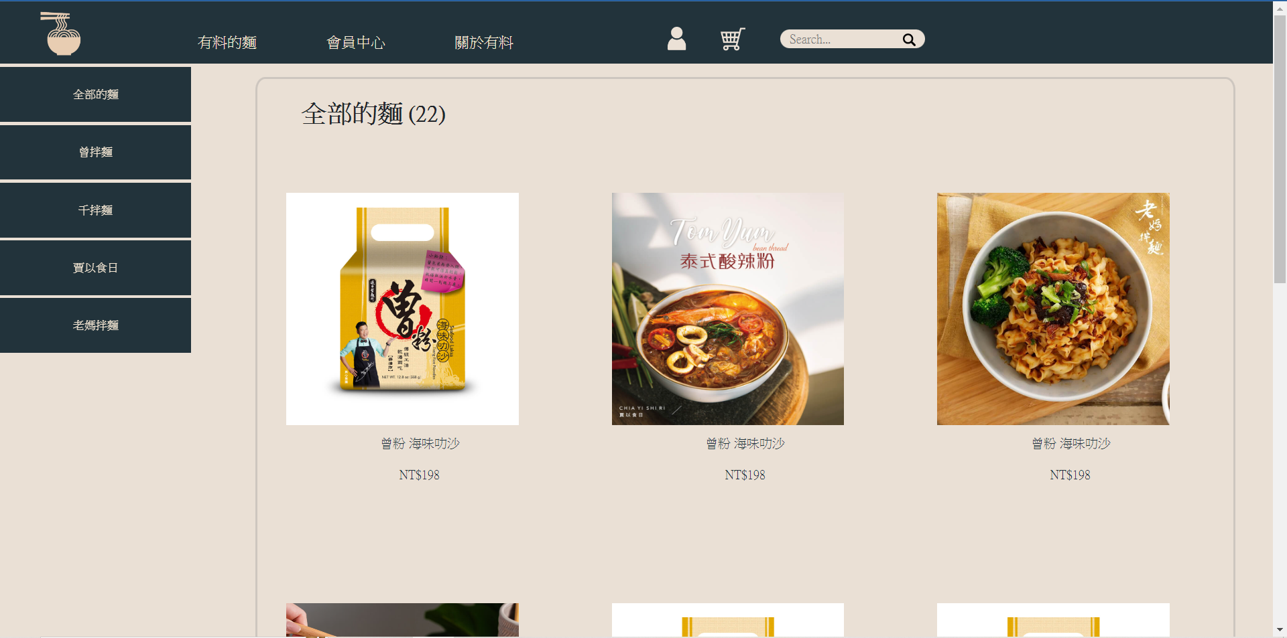

1. **列出在做期末專案時所遇到的困難或問題 (至少3個), 並說明解決方案。**(若困難或問題尚未解決, 不需寫解決方案)
2. 不確定能否傳值給後端問題，解決方法是除了星星以外，都用確定可以傳值的表單(form)做。
3. 頁面的嚴重跑版問題，後來有去網路上查相關資料，輔佐助教的RWD教學錄影，最後跑版嚴重的部分有使用些微RWD去調整，有按f12看跑版程度，去進行RWD調整，讓跑版不會太多，也盡量css排版時，都只用margin:auto以及display:flex這兩個神器。
4. 導覽列的變形問題
5. 引用外部連結bootsrap造成class名稱相同會跑版變形，解決方法是改變相同的class名稱以讓class名稱不同